2023年无锡市中小学生信息素养提升实践活动

智能机器人——凤凰能源中芯

规

则

无锡市教育信息化和装备管理服务中心

2023年2月

**凤凰能源中芯**

**1 机器人界定**

机器人要求使用轮式机器人，其他外观形态无特殊要求，如图1所示。

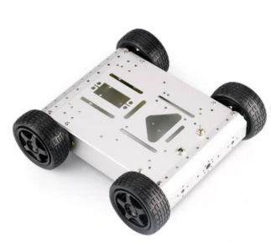 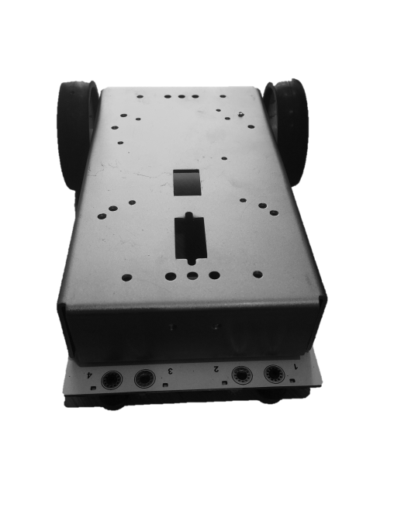

**图1 轮式机器人**

**2 主题简介**

随着时代的高速发展，我国经济健康稳定提升，背后离不开的是能源的贡献，它已经成为一个国家发展的关键和命脉。而能源技术的发展，可以更好的服务人们的生活，健康，交通等方面。

为了更好地让大家重视能源问题，了解人工智能在能源工业的应用，普及相关知识，了解能源这一重大国家战略问题，特地使用智能机器人，巡视整个能源区域，并完成相关任务，保障国家能源的正常供应。

**3 场地与环境**

**3.1 场地构成**

比赛场地为长方形，长宽尺寸是2500mm×1500mm，比赛场地四周没有围栏。场地材质为加绒油画布，黑线宽度为2cm±0.3cm,无边框，如图2所示。

**3.2 赛场环境**

机器人比赛场地环境为低照度。由于一般赛场环境的不确定因素较多，如：场地纸不平整、地板上有裂缝、光照条件有变化等，参赛队在设计机器人时应考虑各种应对措施。比赛场地尺寸的允许误差是±10mm，参赛队设计机器人时必须充分考虑。

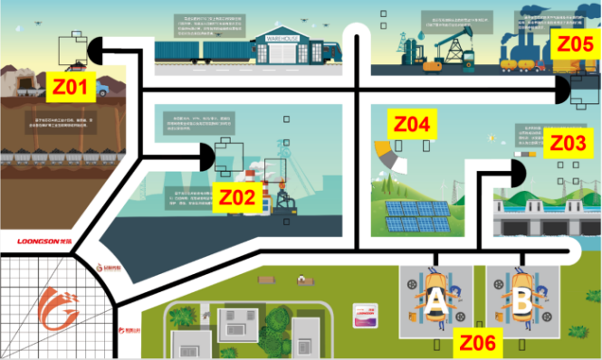

**图2 场地示意图**

**3.3 任务道具**

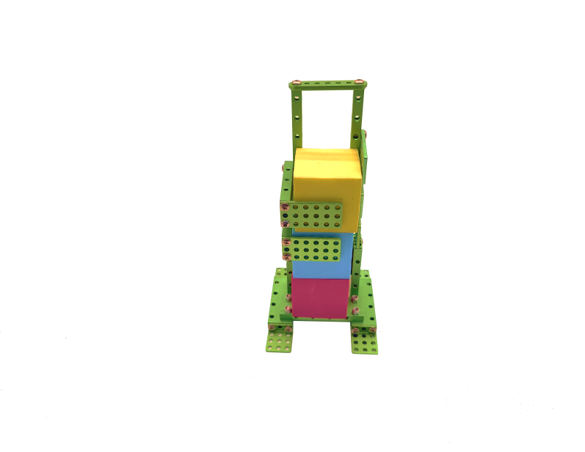 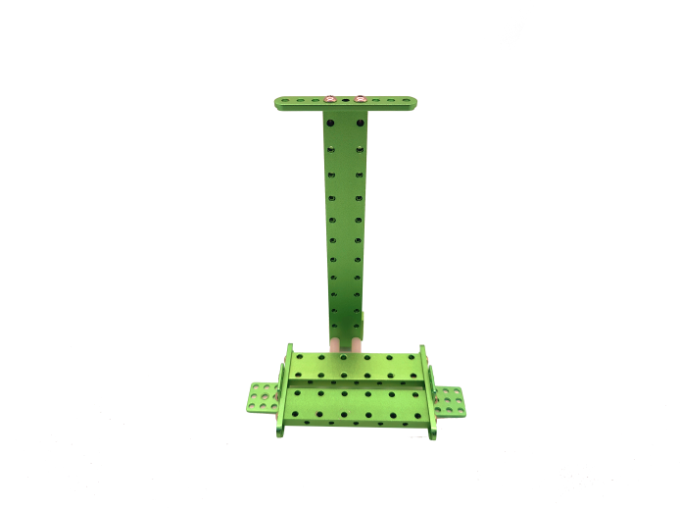

**图3 M01煤炭开采区 图4 M02火力发电站检测装置**

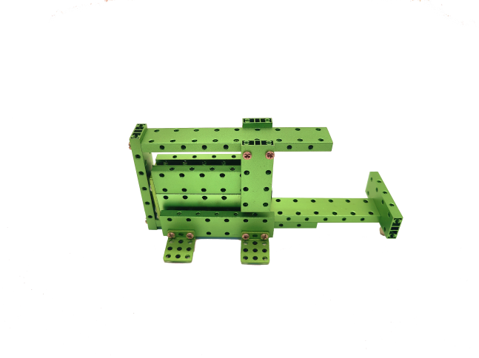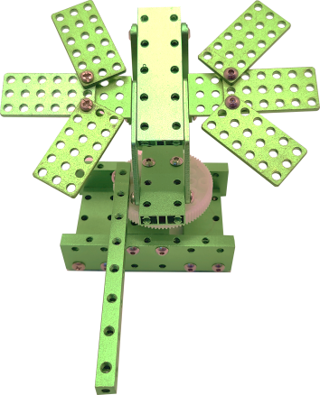

**图5 M03水流调控 图6 M04太阳能发电**

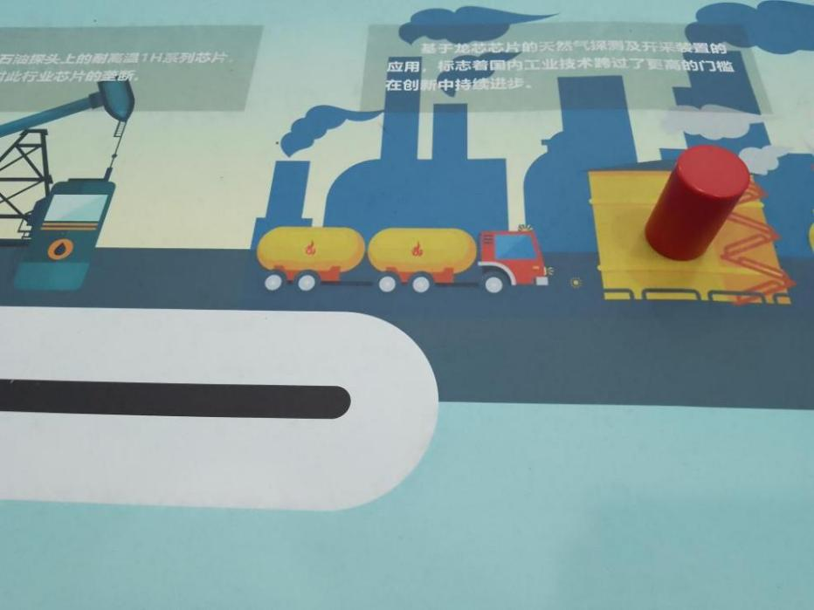

**图7 M05天然气运输**

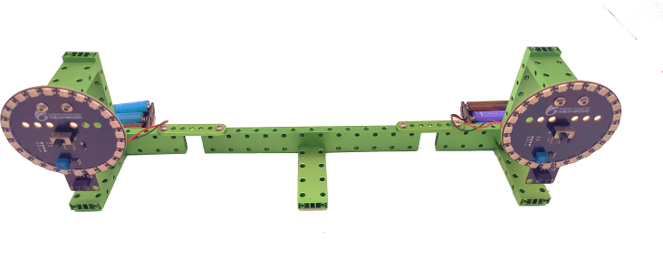

**图8 M06养护维修区**

**4 任务描述**

**4.1 M01煤炭开采区**

煤炭开采区有三种颜色的策略物叠放，自上而下分别是黄色、蓝色、红色。黄色方块代表伴生矿、红色方块代表可高品质煤、蓝色方块代表低品质煤。机器人到开采区，将伴生矿、低品质煤置于集散地，高品质煤带回基地。

**4.2 M02火力发电站**

机器人将红色方块（高品质煤）送达火力发电站设备台，表示高品质煤送进火力发电站，发电站可提供能源。

**4.3 M03水流调控**

机器人推动水坝开关，将水坝闭合。

**4.4 M04太阳能发电**

机器人推动太阳能转向把，使帆板转动方向。

**4.5 M05天然气运输**

机器人将天然气储罐送到指定区域。

**4.6 M06养护维修区**

任务完成后，遥控A车和编程B车需要回到养护维修区。触发装置，一侧的灯将会亮起。

**4.7 竞赛要求：**

任务位置要求：

M01、M02、M05任务可在Z01、Z02、Z05的区域互换，通过抽签决定。

M03、M04、M06任务分别限定在Z03、Z04、Z06区域。

任务完成要求：

M01、M02、M03、M04、M05任务通过抽签决定，某三项由编程B车完成，其余两项由遥控A车完成。

M06需要遥控A车和B编程车都完成。

所有任务要求具有对应性。完成对应任务即可获得对应分数，完成不对应任务不得分。

**5 名词解释**

5.1 遥控A车：由参赛选手手动操控完成任务的设备。

5.2 编程B车：由参赛选手编写程序自动完成任务的设备。

5.3 比赛：每场比赛由遥控A车和编程B车，根据抽签任务共同完成。

**6 机器人**

**6.1 机器人硬件要求**

6.1.1 智能机器人提前制作，进行现场调试。

6.1.2 每台机器人只能使用一个可编程处理器，对光感、灰度、颜色等传感器无数量及类型限制。

6.1.3 机器人必须使用电池供电，其电压不超过9V。

6.1.4 机器人在启动区时长、宽分别不超过350mm和200mm，在离开启动区后其尺寸不作限制。

6.1.5 在不影响比赛的基础上，机器人可进行个性化的装饰，以增强其表现力和辨识度。

**6.2 机器人软件要求**

6.2.1 编程系统：图形化编程软件。

6.2.2 编程电脑：参赛选手自带比赛用笔记本电脑（Windows 10 及以上操作统），并保证比赛时笔记本电脑电量充足（可自备移动充电设备）。

**7 比赛**

**7.1 参赛队**

每支参赛队由2名学生和1名教练员组成。参赛队员应以积极的心态面对和自主地处理在比赛中遇到的所有问题。

**7.2 赛制与赛程**

7.2.1 赛程分三个阶段，编程与调试阶段、机器人封存阶段、竞赛阶段。

7.2.2 参赛队伍按照比赛顺序单队依次轮流上场比赛。

7.2.3 比赛连续两轮，取单轮最高分进行排名。

7.2.4 编程与调试阶段：总时长90分钟。

7.2.5 机器人封存阶段：编程与调试结束后，参赛选手由裁判员协助在设备醒目处张贴队伍编号后，将其统一封存。

7.2.6 竞赛阶段：比赛时长为120秒。

**7.3 编程、调试**

7.3.1 参赛选手在裁判员检录机器，确认无误后方可进入赛场。

7.3.2 现场将提供90分钟调试时间，调试结束后，车辆统一封存。队员上场比赛，自行取回设备开始比赛，比赛结束后队伍可取回设备。

**7.4 赛前准备**

7.4.1 每轮比赛前，参赛队伍必须按时到达赛场。在规定时间内未到场的参赛队伍将被视为弃权，成绩记为0分。

7.4.2 每支参赛队可有2名队员进入比赛区，站立在待命区附近。

7.4.3 每轮比赛开始前，机器人必须放在启动区中。

7.4.4 到场的参赛队员应抓紧时间做好启动前的准备工作(例如，将机器人恢复到初始状态等)。

7.4.5 完成准备工作后，队员须向裁判员举手示意。

**7.5 启动与比赛**

7.5.1 每支队伍在上场比赛前有1分钟准备时间，准备工作完毕后给裁判示意，裁判开始宣布比赛开始，参赛选手方可启动机器人。

7.5.2 除基地的扇形区域内，其它区域不得用手触碰机器；如触碰机器人，扣20分/次，同时机器人需回到基地重新开始（已完成任务成绩有效）。

**7.6 暂停**

7.6.1 比赛中，参赛队均不得叫暂停。

7.6.2 行驶过程中机器人零件出现脱落，在不影响比赛的前提下，参赛选手可以请求裁判取回脱落件。

**7.7 比赛结束**

7.7.1 每场比赛总时间为120秒。

7.7.2 裁判员宣布本轮比赛结束后，参赛选手不得触碰机器人与得分物品。裁判员统计本轮得分，参赛队员确认成绩无误后，均须签字。

7.7.3 主裁判发出“清理场地”的信号后，参赛队员才能进入比赛场地搬动自己的机器人。裁判员和志愿者将场地得分物品恢复到启动前状态，参赛队员应立即将自己的机器人搬回准备区。

**8 计分标准**

**8.1 M01煤炭开采区：**策略物完全放置于指定区域内，每项得10分；不完全置于区域内，每项得6分，如图9-12所示。

**图9 图10 图11 图12**

图9、图10为完全进入（包含压线），图11为不完全进入，图12为完全不在区域。

**8.2 M02火力发电站检测装置：**红色方块（高品质煤）送达指定区域得30分。

**8.3 M03水流调控：**水坝前端置于白色区域得10分；置于灰色区域得20分；置于橙色区域得30分（压线按高分区域得分），如图13所示。

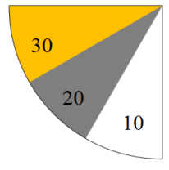

**图13 分数区域图**

**8.4** **M04太阳能发电：**太阳能转动把置于白色区域得10分；灰色区域得20分；橙色区域得30分（压线按高分区域得分），如图14所示。

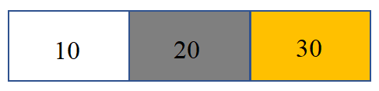

**图14 分数区域图**

**8.5 M05天然气运输：**天然气储罐送到指定区域。完全置于指定区域得20分；不完全置于区域内得6分。

**8.6**  **M06养护维修区：**任务完成后，遥控A车和编程B车需要回到养护维修区,触发装置。亮起一盏灯，得20分；亮起两盏灯，得40分。

**8.7 扣分：**如在禁止区域，用手触碰机器人，扣20分/次。

**9 犯规与取消比赛资格**

9.1 经过催促仍未准时到达比赛区的参赛队将取消其比赛资格。

9.2 参赛队员第一次误启动将受到裁判员警告，第二次误启动将按弃权处理。

9.3 如果由参赛队员或机器人造成任务模型损坏，不管有意还是无意，将警告一次。该场该任务不得分，即使该任务已完成。

9.4 比赛中，参赛队员有意接触任务模型或机器人，该参赛队将被取消比赛资格。偶然的接触可以不当作犯规，除非该接触直接影响到比赛的最终得分。

9.5 参赛队员不听从裁判员的指令将被取消比赛资格。

9.6 参赛队员在未经裁判长允许的情况下，私自与教练员或家长联系，将被取消比赛资格。

**10 获胜名次排列规则**

每个组别按两轮成绩中，单轮的最高分进行排名，如分数相同时，单轮最高分用时短者靠前。

凤凰能源中芯机器人挑战赛

竞赛记分表

组别： 参赛学校 ： 队伍编号：

|  |  |  |  |  |  |  |
| --- | --- | --- | --- | --- | --- | --- |
| **评分类别** | **评分项目** | **计分** | **第一轮完成** | **第一轮得分** | **第二轮完成** | **第二轮得分** |
| M01 | 策略物完全放置于指定区域内，每项得10分；不完全置于区域内，每项得6分。 | 6/10 |  |  |  |  |
| M02 | 红色方块（高品质煤）送达指定区域。 | 30 |  |  |  |  |
| M03 | 水坝前端置于白色区域得10分；置于灰色区域得20分；置于橙色区域得30分。 | 10/20/30 |  |  |  |  |
| M04 | 太阳能转动把置于白色区域得10分；灰色区域得20分；橙色区域得30分。 | 10/20/30 |  |  |  |  |
| M05 | 天然气储罐送到指定区域。完全置于指定区域得20分；不完全置于区域内得6分。 | 6/20 |  |  |  |  |
| M06 | 任务完成后，遥控A车和编程B车需要回到养护维修区,触发装置。亮起一盏灯，得20分；亮起两盏灯，得40分。 | 20/40 |  |  |  |  |
| 扣分 | 如在禁止区域，用手触碰机器人，扣20分/次。 | -20 |  |  |  |  |
| 单轮得分 | | |  | |  | |
| 单轮用时 | | |  | |  | |
| 最终得分（用时） | | |  | | | |

参赛队员签字：

裁判员签字：

取消参赛资格原因：